一、填空题（每小题3分，共15分）
1． 设随机事件与，且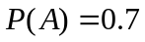，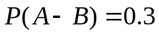，则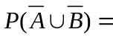 ．
2．设随机变量，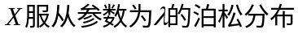,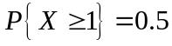,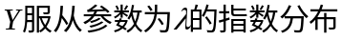,则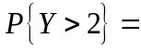 ．
3．设随机变量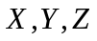相互独立，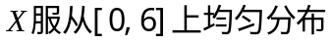，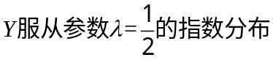，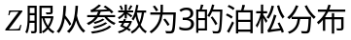，则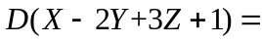 ．
4．设随机变量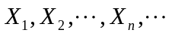独立同分布，它们的期望为，方差为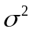，令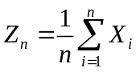，则对任意正数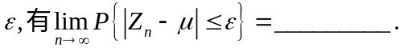
5．设总体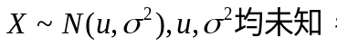，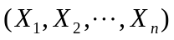为其样本，的置信度为0.95的置信区间为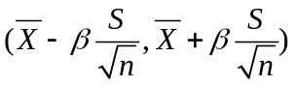，其中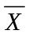, 分别是样本均值和样本方差, 则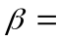_______________
二、选择题（每小题3分，共15分）
1． 设随机变量相互独立, 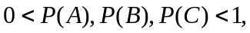,则下面随机事件不独立的是（ ）．
（A）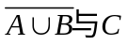 （B）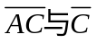 （C）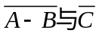 （D）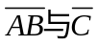
2． 设随机变量的分布函数为，则随机变量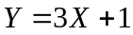的分布函数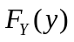是( )．
(A) 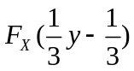 （B） 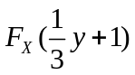 (C) 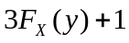 （D） 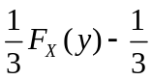
3．设随机变量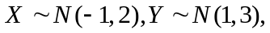且X与Y相互独立，则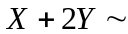（ ）
（A）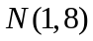 （B）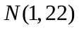 （C）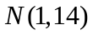 （D）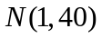
4．设有二维随机变量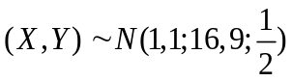,则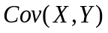=（ ）
(A) （B）  (C) 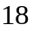 （D）
5． 设随机变量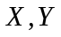,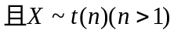， 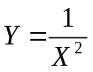，则（ ）．
（A）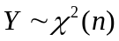 （B）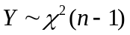 (C) 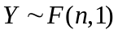 （D）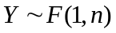
三、(本题满分10分)现有三个盒子，第一个盒子中装4个黑球1个白球，第二个盒子中装3个黑球3个白球，第三个盒子中装3个黑球5个白球。现在先任取一个盒子，再从该盒子中任取一球，
（1）求这个球为白球的概率；（2）若取出的是白球，则该白球来自第二个盒子的概率是多少？
四、（本题满分12分）设随机变量的概率密度为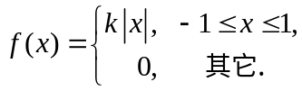，求:（1）常数；
(2) 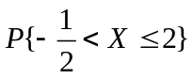； (3)的分布函数；
五、（本题满分14分）设二维随机变量（X,Y）的概率密度为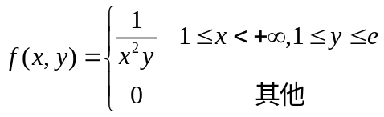，求： （1）判断随机变量X与Y独立性; （2）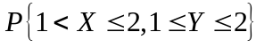
六、（本题满14分）设随机变量Y的概率密度为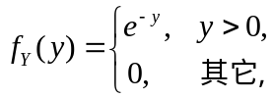定义随机变量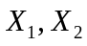为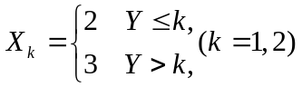,求：（1）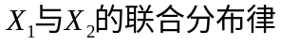；（2）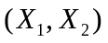关于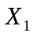，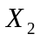的边缘分布律，并判断与是否相互独立；（3）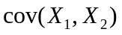；
七、（本题满分14分）设总体的密度函数为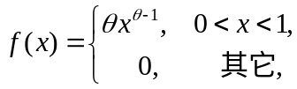其中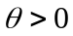为未知参数，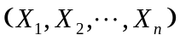为来自总体的简单随机样本，分别求的矩估计量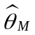和极大似然估计量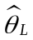；
八、（本题满分6分）设随机变量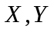独立，且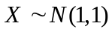；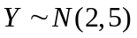．求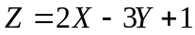的密度函数

